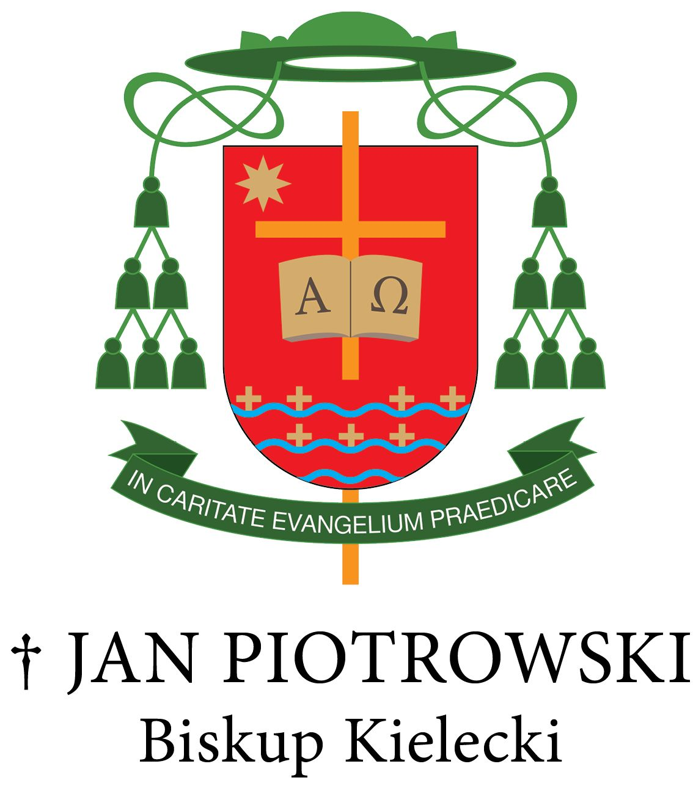

Adwentowe słowo nadziei Biskupa Kieleckiego

Drodzy diecezjanie!
Punktem wyjścia do przeżywania liturgii adwentowej w Kościele katolickim jest czas oczekiwania i nadziei, a jego źródłem jest tęsknota za Bogiem, który jest miłością (por. 1 J 4, 16). Taka tęsknota pulsuje w każdym ludzkim sercu bez wyjątku, ponieważ człowiek nosi w sobie obraz i podobieństwo do Boga, swego Stwórcy i Pana (por. Rdz 1, 27).
Taką tęsknotą żył psalmista Pański i wyśpiewał ją słowami: „Jak jeleń pragnie wody ze strumieni, tak dusza moja pragnie Ciebie, Boże” (Ps 42, 2). Echo tych słów, wyrażających żywą tęsknotę za zjednoczeniem się z Bogiem, odnajdujemy w słowach św. Augustyna, który w swoich „Wyznaniach” napisał: „Stworzyłeś nas dla siebie, Boże, i niespokojne jest serce nasze, dopóki nie spocznie w Tobie”. To wszystko świadczy o tym, że ludzka natura zawsze i wszędzie potrzebuje Boga, dlatego aktualne jest wołanie, jakie odnajdujemy w słowach Księgi Apokalipsy: „Przyjdź, Panie Jezu!”(Ap 22, 20).
A Jezus, nasz Pan i Odkupiciel, rychło odpowiada na nasze zaproszenie i bywa, żecierpliwie stoi u drzwi naszych serc i kołacze. Dlatego trzeba być autentycznie wrażliwym, aby usłyszeć Jego głos i otworzyć Mu drzwi naszego serca. On wejdzie do niego ze swoją miłością miłosierną i pokojem, aby być nie tylko gościem, ale mieszkańcem naszego serca (por. Ap 3, 20).

Bracia i siostry!
Jako ochrzczeni, ciesząc się łaską wiary, wiemy, że ten, kto nie zna Boga, chociaż miałby wielkie nadzieje zbudowane na życiowym powodzeniu, w gruncie rzeczy nie ma nadziei, która podtrzymuje całe życie (por. Ef 2, 12). Prawdziwą nadzieją człowieka, która przetrwa wszelkie trudności, może być tylko Bóg, który nas umiłował i wciąż nas miłuje aż do końca, do ostatecznego „wykonało się” (J 19, 30). Kogo bowiem dotyka i przemienia uzdrawiająca Boża miłość, ten zaczyna pojmować, czym jest prawdziwe życie. Zaczyna dostrzegać, co to znaczy nadzieja pięknego życia, które całkowicie i bez zagrożeń, w całej pełni, po prostu jest życiem (por. Benedykt XVI, Spe Salvi, 27). Zapewnia nas o tym obecność Jezusa Chrystusa, naszego Pana
i Odkupiciela, który powiedział o sobie, że przyszedł na ten świat jedynie po to, abyśmy mieli życie i mieli je w pełni, w obfitości (por. J10, 10).
Adwentowe dni oczekiwania, modlitwy i wsłuchiwania się w słowo Boże, to czas łaski, który wbrew obawom nie będzie bezowocny, ponieważ tam, gdzie zasiewa się ziarna, tam też zbiera się plony(por. Mt 13, 1-9). W naszym szczerym dialogu
z Panem Bogiem zrozumiemy przede wszystkim samych siebie i znajdziemy odpowiedź na najgłębsze pytania obecne w naszym sercu. Słowo Boże nigdy nie jest przeciw człowiekowi, nie niszczy jego szczerych pragnień i marzeń, co więcej, oświeca je, oczyszcza i prowadzi do ich spełnienia. Jest więc czymś niebywale ważnym, aby w naszych czasach nasyconych niechęcią do Boga i Kościoła odkrywać, że tylko Bóg odpowiada na pragnienie obecne w sercu każdego człowieka
(por. Benedykt XVI, Verbum Domini, 23).
Dlatego też adwentowa droga nadziei zaprasza nas wszystkich do odnalezienia swojej osobistej relacji z Bogiem, który odkupieńczą miłością Jezusa Chrystusa ogarnia wszystkich bez wyjątku. Adwentowy apel św. Jana Chrzciciela, przygotujcie drogę dla Pana, prostujcie ścieżki dla Niego, tych, którzy przyjmują to zaproszenie prowadzi do zbawczego spotkania z Bogiem (por. Łk 3, 4-6).

Drodzy pielgrzymi nadziei!
Tegoroczny Adwent otwiera nam podwoje nadziei, ponieważ w nadziei zostaliśmy zbawieni, a nadzieja zawieść nas nie może, pisał św. Paweł Apostoł
w Liście do Rzymian (por. Rz 5, 5).
Nadzieja chrześcijańska, jak uczy Ojciec Święty Franciszek, rodzi się w istocie z miłości i opiera się na miłości, która wypływa z Serca Jezusa przebitego na krzyżu: „Jeżeli bowiem, będąc nieprzyjaciółmi, zostaliśmy pojednani z Bogiem przez śmierć Jego Syna, to tym bardziej, będąc już pojednani, dostąpimy zbawienia przez Jego życie” (Rz 5, 10). A Jego życie objawia się w naszym życiu wiary, które zaczyna się od chrztu, rozwija się w uległości wobec łaski Bożej, i dlatego jest ożywiane nadzieją, która, dzięki działaniu Ducha Świętego, jest stale odnawiana i niewzruszona (por. Spes non confundit, 3).
Dzięki naszej modlitwie osobistej, a także przez uczestnictwo we Mszy świętej Roratnej, słuchanie słowa Bożego, przez przystąpienie do sakramentu pokuty
i pojednania oraz przez dzieła miłosierdzia, Adwent przygotuje nas do spotkania ze Słowem, które stało się Ciałem i zamieszkało między nami (por. J 1, 14), co przeżyjemy podczas Świąt Bożego Narodzenia. Zaś w nieco dalszej pespektywie będzie to także przygotowanie do przeżywania Roku Świętego 2025, który z woli Ojca Świętego Franciszka biskupi zainaugurują w kościołach katedralnych w dniu
29 grudnia 2024 roku.
Moi drodzy!
Zachęceni przez Ojca Świętego Franciszka, podążając w kierunku Roku Jubileuszowego 2025, usłyszmy słowa skierowane do nas: „My, którzyśmy się uciekli do uchwycenia zaofiarowanej nadziei, trzymajmy się jej jak bezpiecznej i silnej dla duszy kotwicy, która przenika poza zasłonę, gdzie Jezus poprzednik wszedł za nas” (Hbr 6, 18-20). Jest to wezwanie, aby nigdy nie tracić nadziei, którą otrzymaliśmy, aby trzymać się jej, znajdując schronienie w Bogu (por. Spes non confundit, 25). Niech towarzyszy nam świadomość, że perspektywa, w którą winien być wpisany trud naszej jubileuszowej drogi pielgrzymów nadziei, to perspektywa świętości. Taki też jest najgłębszy sens uzyskiwania jubileuszowego odpustu jako specjalnej łaski ofiarowanej nam przez Jezusa Chrystusa we wspólnocie Kościoła, aby życie każdego ochrzczonego mogło się oczyścić i głęboko odnowić (por. Jan Paweł II, Novo millennio ineunte, 30).
Módlmy się zatem wzajemnie za siebie, aby na owocnej drodze naszej adwentowej przemiany serc i obyczajów oraz w oczekiwaniu na łaski Roku Jubileuszowego 2025, towarzyszyła nam Maryja, Matka Wcielonego Słowa
i pielgrzymująca wraz Kościołem Matka nadziei, a także nasi święci i błogosławieni. Amen.

Z darem modlitwy i pasterskiego błogosławieństwa

Wasz Biskup
† Jan Piotrowski

______________________________________

Zarządzenie – Kuria Diecezjalna w Kielcach

Nr OA – 131/24 Kielce, dnia 5 grudnia 2024 r.

Powyższe Słowo Biskupa Kieleckiego Jana Piotrowskiego należy odczytać wiernym we wszystkich kościołach i kaplicach diecezji kieleckiej w II lub III, ewentualnie w IV Niedzielę Adwentu.
† Andrzej Kaleta
Wikariusz Generalny

